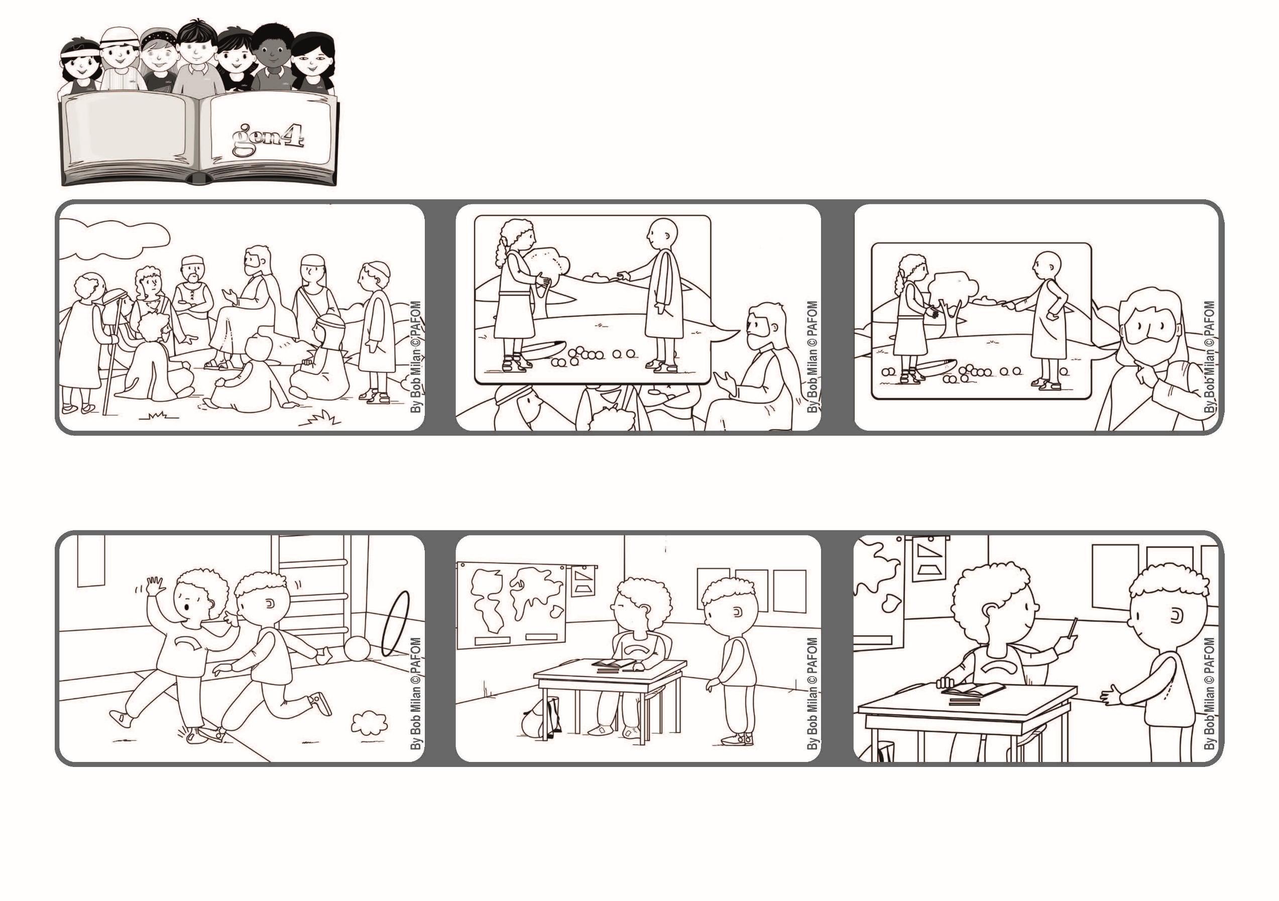

**いのちの**

**ことば**

**ジェン4**

わたしたちのおいめをゆるしてください。わたしたちもじぶんにおいめのあるひとをゆるしましたように。　（マタイ　6.12）

**2022ねん3がつ**

**ゆるそう！**



focolare.org/japan

**きょうしつにもどると、えんぴつをかしてほしいといってきましたが、ぼくはまだおこっていました。**

**ゆるすことをおもいだして、えんぴつをかしてあげました。**

**コートジボワールのピエレのけいけん**

**たいいくかんでクラスメートが、ぼくのあしをいたくしたので、ぼくはおこりました。**

**かみさまは、いつもゆるしてくれます。**

**わたしたちもおなじようにしましょう。**

**「しゅのいのり」のなかに、じぶんのまちがいをゆるしてください、じぶんもいやなことをしたひとをゆるします、とあります。**

**イエスさまは「しゅのいのり」のおいのりと、かみさまを「おとうさん」とよぶことをおしえてくれました。**

**ジェン４とは、キアラ・ルービックが創立したフォコラーレの子どもたちです。**

**© PAFOM, フォコラーレ www.focolare.org. イラストと文-ジェン４センター監修**